無形的禍害～地球暖化




作者：張芷萱、蘇雍智、蕭煜衡
指導教師：胡麗華老師
一、研究動機

我們這一組想研究全球暖化的動機是因為想要了解為何全球暖化會如此驚動世界，造成恐慌。
聖嬰現象所波及地方發生的災害，勾起我們的好奇心，例如：中國的雪災，緬甸的水災，世界各地的高溫及忽冷忽熱的怪異天氣，都是值得研究的奇觀。
為了揭開全球暖化的可怕內容和神祕面紗，我們決定要徹底了解全球暖化的內容，並找出其解決方法。
這次的研究將解開威脅地球存亡的生死大謎團！


二、研究大綱

（一）何謂地球暖化
（二）地球暖化的原因
（三）地球暖化造成的影響
（四）如何防止地球暖化
（五）當前國際社會的努力
（六）結論

附錄

（一）節能減碳由我做起小日記
1.丁丁的節能減碳日記
2.麻雀的節能減碳日記
3.小小蘇的節能減碳日記
（二）有獎徵答


三、研究內容

（一）何謂地球暖化
地球暖化是指全球氣溫受到溫室效應的影響而上升，進而形成聖嬰現象，造成全球性的氣候變遷。
聖嬰現象會使全球氣溫和氣候不斷改變，二十世紀全球平均溫度上升30.6度，以後冬天曬太陽也不奇怪了。
如果放著不管它，地球溫度還會一直升高，讓冰融掉，並溶出一堆水，淹到陸上！

當二氧化碳覆蓋地球時，空氣無法循環，全球溫度升高，這就是地球暖化了。
(二)地球暖化的原因
地球暖化的原因是因為人類使用化石燃料，排放大量二氧化碳等溫室氣體所產生的增溫效應。未來一百年全球的氣溫將朝暖化的方向變化。
人類工業革命以來，大量使用石油、煤炭、天然氣等石化燃料，會在空氣中釋出二氧化碳，造成地球暖化。
地球透過大氣層接受太陽傳來的紅外線，空氣中的二氧化碳又吸收這些紅外線，這就是「溫室效應」。我們可以說二氧化碳是溫室效應的燃料。
持續暖化，海水開始膨脹，體積增加，冰河及極地的冰也開始融化，於是海平面上升，平地的都市面臨浸水的危機，沿岸的農地也會被淹沒，使世界面臨糧食不足的困境。
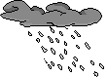
另外森林大量的被破壞，也會使二氧化碳大增，這是造成地球暖化的另一重大原因。
(三)地球暖化造成的影響
地球表面獲取的能量主要來自太陽輻射，來自太陽的短波，長期經過大氣吸收，地表及大氣反射後，僅剩49％被地表吸收，反射時，被越來越多的二氧化碳擋住，形成地球暖化。
因為地球暖化的關係，全球溫度已上升了七度，而且地球暖化的衝擊，還有海水倒灌、天候異常、暴雨增加等，甚至物種滅絕！全球暖化現象可能導致北極熊及海豹等，在二十年內絕跡。
學者專家預測，全球暖化，將導致格陵蘭嶼南極冰帽溶化，可能使得海平面上升0.2到1.4公尺左右，許多城市將被淹沒，海岸線60公里以內，約占全世界1/3的人口將深受其害。常鬧水荒的發展中國家將有更多的颱風、乾旱、和沙漠化，還可能出現流行性疾病，中緯度地區可能因受到聖嬰現象而面臨旱災或沙塵暴的威脅，許多農業地區將成沙漠。
但其實只要你、我、大家知道地球暖化的嚴重性，再加上親自去力行，還有政府有關單位的大力宣導，一定可以暫緩地球暖化作用對地球的破壞。

（四）如何防止地球暖化
地球暖化已在地球造成極大的傷害，非常危險，所以我們要想出防止地球暖化的方法。
只要做出以下對策，其實防止暖化很容易：
1.多種樹，不要砍樹。
2.以腳踏車或大眾交通工具代步，能步行更好。
3.不用氟氯碳化物、噴霧產品。
4.盡量減少使用冷、暖氣機。
5.節約用電。
6.儘可能設置甲烷回收系統。
7.加強太陽能、風力、水力和海潮等替代能源的研究與運用。
8.控制二氧化碳排放量，鼓勵節約能源。
不過雖然做了以上幾種對策，可能還是無法完全杜絕地球暖化。
最後，其實只要大家知道地球暖化的嚴重性，加上親自去力行，一定可以減緩地球暖化的破壞。
(五)當前國際社會的努力
在溫室效應爆發以後，各國都盡力研究開發成本最低、最有效的防止地球暖化的方法，聯合國更為了這個問題召開了多次會議，才討論出一些對地球暖化的減緩方法。

所討論出的政策分別是：
1.差別責任。
2.公平原則。
3.防治措施。
4.經濟發展。
5.有力的經濟體系。
目前這些解決方法並沒有完全解決全球暖化，因此許多年輕科學家紛紛站出來研究新發明，這些發明甚至外銷至國外，不但能增加經濟發展，還能對世界有貢獻。
現在的科技暫時減少了全球暖化的迫害程度，但國際間仍繼續努力研究著。
(六)結論
二氧化碳對地球的影響，肇因於人類對環境的不尊重、過度浪費，不珍惜能源與資源，使得有限的地球資源，在過度開發與使用的情況下，產生自我失衡的現象。
在不傷害環境的前提下，兼顧經濟發展與環境保護兩者平衡，繼續滿足人類生存需要的開發，將可減緩地球暖化的發生。
地面溫度上升可能造成的災難報導，或許有點危言聳聽，但未雨綢繆總比臨時報佛腳好，節省地球資源永遠是上策，而且必須從自己做起。的確，還有很多人為因素造成人類浩劫，例如：爭奪資源與權力、種族和宗教衝突造成的戰爭、貪婪人性造成的貧富差距、缺乏公益和愛心造成的敗壞社會風氣等，都會影響人類的福祉與生存，我們也不能不面對這些問題。
要改善地球暖化現象，人類必須減少使用化石燃料，並盡可能發展取代化石燃料的代用能源，削減二氧化碳的排放量，然而人類也必須增加能源使用效率，而一般人也能做到的。
避免過度消費，將二手的物品進行適當的交流，可減少垃圾量和二氧化碳的排放，並減緩地球暖化的發生。
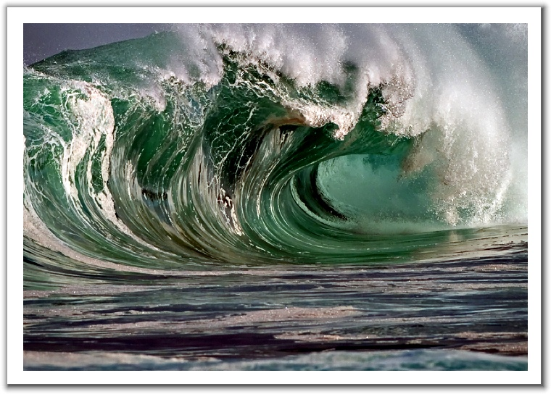

四、研究心得

這次的活動讓我學到了許多地球暖化的知識，也讓我對地球暖化更了解了，太棒了！（蕭煜衡）
這次的活動，讓我了解到地球暖化的嚴重性，希望我們能有效的減緩地球暖化的現象，這真是一件困難重重的工作呀！（蘇雍智）
在這次的研究中，我了解到若對地球暖化視而不見，會有甚麼後果！我要努力，不讓自己做出傷害地球的事。（張芷萱）

五、參考網址

1.http://tw.knowledge.yahoo.com/question
2.http://tw.myblog.yahoo.com/
3.http://web.dpes.hcc.edu.tw/modulrs/newbb
4.http://www.ogp.noaa.gov/enso
5.http://www.nsc.gov.tw/_newiles
6.http://www.phyc.sinica.edu.tw/
7.http://www.usc.edu/go/seagrant



附錄

（一）節能減碳由我做起小日記
1.丁丁的節能減碳日記
- 中華民國97年10月20日 星期一 天氣晴
我今天做了許多節能減碳的行為，例如把冷氣的溫度調高在28度時才開冷等，這些都能減緩地球暖化的發生喔！
像我今天把衣服都集中在一起洗，利用太陽寶寶把衣服曬乾，就是一種很環保的行為！還有，只食用當季生產的水果做的派餅，也很環保呢！因為吃當季生產的東西，就不必花多的能源去生產非當季的東西了。
以上就是我今天做的減碳行為，希望明天可以減更多的碳。

2.麻雀的節能減碳日記
- 中華民國97年10月21日 星期二 天氣晴
我今天利用了廢塑膠袋、寶特瓶，做了實用的工具，讓掩埋場少了一批垃圾。
水打翻了，我使用抹布和再生衛生紙來吸水，抹布只要擠乾就好，再生衛生紙也是利用廢紙再生，一點兒都不浪費。
洗澡時，用蓮蓬頭沖澡，比用浴缸省了更多水，而且比較容易洗乾淨，省下了珍貴的水資源，也達到了最好的洗淨結果。
今天做了好多節能減碳的活動，對我們的地球益處多多呢！
3.小小蘇的節能減碳日記
- 民國97年10月22日 星期三 天氣晴
我今天認識了許多節能減碳的事情，例如：走路上學減少開車的次數，可以讓地球暖化的現象減緩喔！
一棵樹一年可以吸收12公斤的二氧化碳，所以要多種樹木，樹木可以吸收二氧化碳，增加氧氣，樹木也可以吸收噪音，讓街上不會那麼吵。
在屋頂上裝設太陽能板，利用太陽能發電，減少二氧化碳。
以上就是我今天所認識的節能減碳的事情，希望對我們的地球有幫助，我更希望自己能身體力行的節能減碳。


（二）有獎徵答
1.一棵樹一年可以吸收多少二氧化碳？
答：12公斤。

2.請說出二種防止地球暖化的方法？
答：多種樹、以腳踏車或大眾交通工具來代步、減少使用冷氣 機等。

3.請說出三種地球暖化造成的影響？
答：增加暴雨的機會、冰河融解、海平面上升、疾病流行等。

4.請說出三種石油外的能源。
答：太陽能、水力發電、風能、海潮發電。

5.請說出造成全球暖化最大的原因。
答：二氧化碳排放量過高。
